**Оборудование FTTX (PON)**

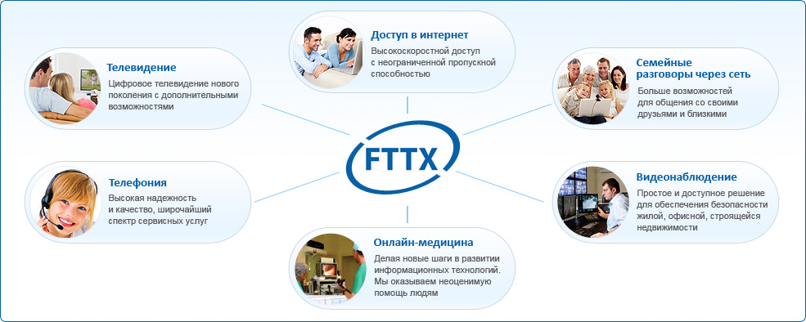

В XXI веке потенциал для развития сети — разнообразие потребности абонентов. Что заставляет искать пути увеличения пропускной способности транспортных сетей. Поэтому параллельно с технологией DWDM развивалась технология PON (Passive optical networks). Пассивная оптическая сеть — оптическая сеть доступа, где к одному порту центрального узла может быть подключен целый волоконно-оптический сегмент древовидной архитектуры, охватывающий десятки офисов и жилых домов. В зависимости от конкретных требований сети, PON может быть развернута с помощью архитектур FTTx.

Название технологии **FTTх** происходит от заглавных букв английского выражения Fiber-to-the-build/home, что означает «оптика в каждый дом». Этот термин применяется для любой компьютерной сети, в которой от узла связи до определенного места (точка X) доходит оптоволоконный кабель. При этом образуется более широкая полоса пропускания, что открывает новые возможности предоставления абонентам большего числа мультимедийных услуг. По прогнозам аналитиков, ожидается, что количество подключений к сети по технологии FTTx к 2013 увеличится в три раза по сравнению с 2010 годом и будет составлять 30% от числа широкополосных проводных сетей.

[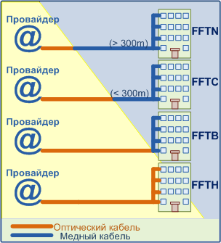](http://nsc-com.com/get_image.php?fid=295)**Обзор технологии FTTx**

 В семейство FTTx входят различные виды архитектур:

* **FTTN (Fiber to the Node)** — волокно до сетевого узла;
* **FTTC (Fiber to the Curb)** — волокно до микрорайона, квартала или группы домов;
* **FTTB (Fiber to the Building)** — волокно до здания;
* **FTTH (Fiber to the Home)** — волокно до жилища (квартиры или отдельного коттеджа).

Они отличаются главным образом тем, насколько близко к пользовательскому терминалу подходит оптический кабель.

На данный момент интенсивно растет интерес к развертыванию оптических сетей доступа с прокладкой кабеля до здания (FTTB), а также непосредственно до абонента (FTTH). В большей степени, такая ситуация объясняется постоянным ростом требований к пропускной способности каналов связи, поскольку сейчас наблюдается бум развития «тяжелых» интернет-приложений, включая онлайн-видео, 3D онлайн-видео, онлайн-игры и прочие сервисы.

При этом запланированный набор услуг и необходимая для его предоставления полоса пропускания имеют самое непосредственное влияние на выбор технологии FTTx. Поэтому чем выше скорость доступа и чем больше набор предоставляемых абоненту услуг, тем ближе к абонентскому терминалу должно подходить оптическое волокно, т.е. нужно использовать технологии FTTH. В случае, когда приоритетом является сохранение уже имеющейся сетевой инфраструктуры и оборудования, оптимальным выбором будет FTTB.

Если же говорить о сегодняшних реалиях, архитектура FTTB преобладает в новостройках и у крупных операторов связи, тогда как FTTH востребована в новом малоэтажном строительстве (например, в коттеджных городках в окрестностях крупных городов).

**Архитектура FTTN**

FTTN используется в основном как бюджетное и быстро внедряемое решение там, где существует распределительная "медная" инфраструктура и прокладка оптики нерентабельна. Всем известны связанные с этим решением трудности: невысокое качество предоставляемых услуг, обусловленное специфическими проблемами лежащих в канализации медных кабелей, существенное ограничение по скорости и количеству подключений в одном кабеле.

**Архитектура FTTC**

FTTC – это улучшенный вариант FTTN, лишенный части присущих последнему недостатков. Архитектура FTTC в первую очередь предназначена для операторов, уже использующих технологии xDSL или PON, и операторов кабельного телевидения: реализация этой архитектуры позволит им с меньшими затратами увеличить и число обслуживаемых пользователей, и выделяемую каждому из них полосу пропускания. В России этот тип подключения часто применяется небольшими операторами Ethernet-сетей. Связано это с более низкой стоимостью медных решений и с тем, что монтаж оптического кабеля требует высокой квалификации исполнителя.

**Архитектура FTTB**

Архитектура FTTB получила наибольшее распространение, так как при строительстве сетей FTTx на базе Ethernet – это, зачастую, единственная технически возможная схема построения сети. Кроме того, в структуре затрат на создание Ethernet-сети разница между вариантами FTTC и FTTB относительно небольшая. Также не следует забывать, что операционные расходы при эксплуатации сети FTTB ниже, а пропускная способность выше.

**Архитектура FTTH**

Вариант доступа FTTH является наиболее затратным, но в то же время и наиболее перспективным, среди всех типов доступа FTTx.

На первый взгляд, строительство сети FTTH — это очень трудоемкий и, соответственно, дорогостоящий процесс, но опыт подсказывает, что основные затраты при развертывании сети FTTH приходятся на строительные работы, а стоимость самого оптоволоконного кабеля составляет относительно небольшую часть. Это означает, что в случае необходимости проведения строительных работ количество прокладываемого оптоволоконного кабеля уже не имеет большого значения.

Более того, хотя жизненный цикл сети FTTH и ее электронных компонентов составляет несколько лет, оптоволоконный кабель и оптическая распределительная сеть имеют более длительный срок службы (по крайней мере, 30 лет).

Архитектуры развернутых сетей FTTH можно разделить на три основные категории:

• «Кольцо» Ethernet-коммутаторов.

• «Звезда» Ethernet-коммутаторов.

• «Дерево» с использованием технологий пассивной оптической сети PON.

**Преимущества технологии FTTH**

Однозначно в пользу решений FTTH выступают эксперты некоторых компаний-производителей, которые сравнивают продолжительность жизненного цикла инвестиций в любую технологию доступа и коррелированный рост требований к полосе пропускания каналов доступа. По мере стремления пользователей к получению услуг все более высокого класса, оператор может оказаться уязвимым перед лицом конкурентов, не заложив определенный «запас прочности» в свою сеть.  
  
**Кому выгодно применение FTTH**  
  
Зачем «личное волокно» конечному абоненту? Абоненту нужна не технология абоненту нужен сервис. В FTTH заинтересованы конечные поставщики услуг – интернета, TV, т.е. операторы абонентских сетей. В чем смысл?  
  
Проложив волокно до абонента, и поставив там абонентское устройство FTTH, поставщик услуг не должен будет «переделывать» систему доступа при увеличении потребностей абонентов. Хотите 20 каналов TV – получите, хотите 110 каналов – нет проблем, хотите спутниковое TV – тоже пожалуйста. По одному и тому же волокну из одного и того же абонентского устройства. Хотите 1Mбит/сек интернет – нет проблем, хотите 100 Mбит/сек – пожалуйста.  И видеотелефония, и IP-TV, и еще все, что придумают в ближайшие годы.

**К преимуществам построения сети с использованием архитектуры FTTH относительно других технологий FTTx можно отнести следующее:**

* из всех существующих на сегодняшний день вариантов FTTx архитектура FTTH обеспечивает наибольшую полосу пропускания;
* на сегодняшний день, FTTH полностью стандартизированный и наиболее перспективный вариант развития сетей абонентского доступа с использованием волоконно-оптического кабеля;
* решения, построенные на базе архитектуры FTTH, позволяют обеспечить массовое обслуживание абонентов на расстоянии до 20 км от узла связи;
* использование решений FTTH позволяет существенно сократить эксплуатационные расходы, в первую очередь, за счет уменьшения площади технических помещений, где необходимо размещения оборудования, а также соответственно, снижения энергопотребления и собственно затрат на техническую поддержку.

**Преимущества технологии Ethernet FTTH перед архитектурой на базе PON.**

 Так как на данный момент многие операторы связи развивают сети FTTH на базе PON, то отдельно можно выделить преимущества активных сетей,  построенных по технологии Ethernet FTTH, по отношению к пассивным сетям:

* **Практически неограниченная дискретная полоса пропускания**

Прямая оптоволоконная линия может обеспечить практически неограниченную полосу пропускания, что позволяет достичь максимальной гибкости при развертывании сервиса в будущем, когда потребность в пропускной способности возрастет.

Архитектура Ethernet FTTH позволяет сервис-провайдеру гарантировать каждому абоненту необходимую пропускную способность и создавать в сети профили полосы пропускания для каждого клиента индивидуально. Каждый частный или корпоративный пользователь может в любой момент получить симметричную полосу пропускания любой необходимой ему ширины.

* **Большой радиус действия**

В типовых конфигурациях сетей доступа Ethernet FTTH применяются недорогие одноволоконные линии, использующие технологию 100BX или 1000BX, с заданным максимальным радиусом действия 10 км.

Для работы на больших расстояниях имеются оптические модули, позволяющие увеличить мощность оптического сигнала, а также оптоволоконные пары с оптическими модулями, которые можно подключить к порту любого Ethernet- оборудования. В малонаселенных районах могут использоваться различные типы подключения Ethernet FTTH, которые не влияют на других абонентов на том же коммутаторе Ethernet.

* **Гибкий рост**

 Использовать порты на коммутаторе доступа Ethernet FTTH могут только те абоненты, которые оформили подписку у сервис-провайдера. В случае появления новых абонентов можно добавить дополнительные линейные карты Ethernet с высокой степенью модульности. Напротив, при использовании архитектуры на базе PON подключение первого абонента к оптическому дереву требует наличия наиболее дорогостоящего порта OLT, а при добавлении абонентов к тому же дереву PON стоимость подключения каждого абонента только увеличивается за счет приобретения ONT.

* **Технологическая независимость**

Хотя текущие конфигурации Ethernet FTTH могут использовать технологию Gigabit Ethernet, она может стать неактуальной в течение последующих 30-40 лет. Однако одномодовая оптоволоконная линия является средой, способной поддерживать любую новую технологию передачи. Более того, в отдельных случаях для подключения корпоративных абонентов используются оптоволоконные технологии, например SONET/SDH или Fibre Channel.

Эти технологии могут быть легко развернуты по тем же оптоволоконным линиям, что и Ethernet FTTH, а во многих случаях с использованием той же Ethernet-платформы агрегирования.

* **Миграция полосы пропускания**

 Поскольку одномодовые оптоволоконные линии не зависят от используемой технологии и скорости передачи данных, можно легко увеличить скорость для одного абонента, не влияя на работу других. Это означает, например, что абонент, использующий в настоящее время технологию Fast Ethernet, может в следующем году перейти на Gigabit Ethernet за счет простого переключения оптоволоконной линии абонента на другой порт коммутатора и замены только Ethernet-устройства в помещении абонента. Это изменение никак не повлияет на работу остальных абонентов сетей доступа Ethernet FTTH.

* **Отделение абонентских линий**

Отделение абонентских линий — это свойство, присущее архитектурам Ethernet FTTH. Оно трудно реализуется в архитектуре пассивной оптической сети из-за общего характера передающей среды в дереве PON. Реализация принципа отделения абонентских линий явилась главным критерием выбора технологии FTTH некоторыми новыми компаниями в Европе, поскольку они стремились построить сети, где доступ к инфраструктуре оптоволоконной сети доступа могли бы иметь несколько сервис-провайдеров

* **Безопасность**

 На сегодняшний день выделенная оптоволоконная линия является самой защищенной средой (на физическом уровне), особенно в сравнении с общими передающими средами.

Кроме того, коммутаторы Ethernet, использующиеся в средах сервис-провайдеров, призваны обеспечить разделение физического уровня портов и логического уровня абонентов и имеют множество надежных функций защиты, которые в состоянии предотвратить практически все попытки вторжений.

**Обеспечение IP-телефонией и интернетом коттеджных поселков**

Наиболее перспективным направлением развития сетей по архитектуре FTTH является построение сетей в коттеджных микрорайонах. Это именно тот случай, когда разветвленная планировка коттеджных участков совпадает с древовидной архитектурой сети.

В основных узлах распределения устанавливается коммутатор [Sprinter TX (24SFP)](http://nsc-com.com/?page=176), от которого оптическое волокно заводится в дом. На территории клиента устанавливается  абонентский шлюз, к которому можно подключить не только компьютеры, но и телефоны, и телевизоры.

Одним из основных преимуществ такой сети является простота переконфигурации. Перекоммутация осуществляется за счет простейшей переустановки патчкордов по соответствующим направлениям.

При использовании одного устройства [Sprinter TX (24SFP)](http://nsc-com.com/?page=176) можно обеспечить интернетом и телефонией до 24-х абонентов.

[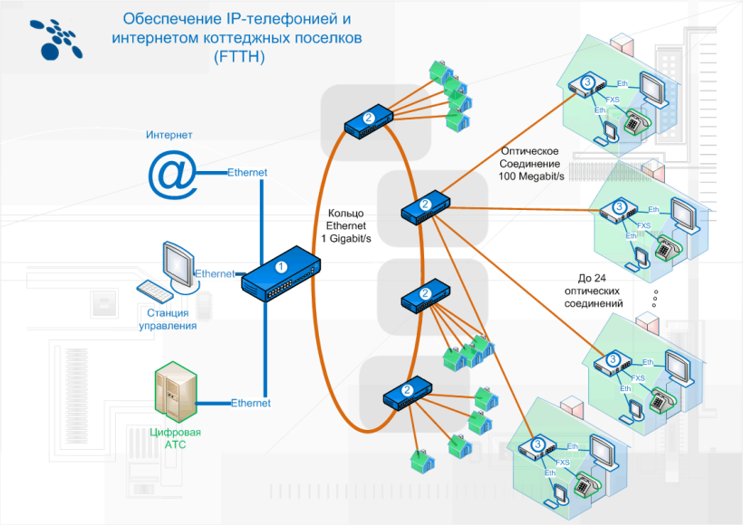](http://nsc-com.com/get_image.php?fid=298)

оборудование.png

1 [**Sprinter TX (FE)**](http://nsc-com.com/?page=172), [**Sprinter TX (GE)**](http://nsc-com.com/?page=173),  **[Sprinter (32FE)](http://nsc-com.com/?page=174)**,  [**Sprinter GX (G10)**](http://nsc-com.com/?page=177)

**2** [**Sprinter TX (24SFP)**](http://nsc-com.com/?page=176)

**2** Абонентский шлюз IP-телефонии, имеющий порты LAN 10/100 Base-T и порт FXS для подключения телефона.

|  |
| --- |
| **Обеспечение IP-телефонией и интернетом жилого микрорайона**  При построении сетей по архитектуре FTTH оптическое волокно заводится в дом, как правило, на цокольный этаж или на чердак, где устанавливается [Sprinter TX (24SFP)](http://nsc-com.com/?page=176).  Дальнейшее распределение сети от коммутатора по дому также осуществляется по оптике. Этот подход целесообразно применять в случае развертывания сетей в многоквартирных домах новых жилых микрорайонов.  При использовании одного устройства [Sprinter TX (24SFP)](http://nsc-com.com/?page=176) можно обеспечить Интернетом и телефонией до 24-х абонентов. В случае необходимости увеличения количества абонентов, существует возможность использовать дополнительный [Sprinter ТХ (24SFP)](http://nsc-com.com/?page=176), подключив его к уже установленному как при помощи оптики, так и по медному кабелю.  Область применения.png  Обеспечение IP - телефонией и Интернетом пользователей.  Создание домовых сетей.  [Обеспечение интернетом жилого микрорайона.png](http://nsc-com.com/get_image.php?fid=300)  оборудование.png  1 [**Sprinter TX (FE)**](http://nsc-com.com/?page=172), [**Sprinter TX (GE)**](http://nsc-com.com/?page=173),  [**Sprinter (32FE)**](http://nsc-com.com/?page=174),  [**Sprinter GX (G10)**](http://nsc-com.com/?page=177)  **2** [**Sprinter TX (24SFP)**](http://nsc-com.com/?page=176)  **2** Абонентский шлюз IP-телефонии, имеющий порты LAN 10/100 Base-T и порт FXS для подключения телефона. |

http://nsc-com.com/images/p1x1.gifCopyright 2008 "НСК Коммуникации Сибири"